Bogotá, D.C., 16 de marzo de 2023

Doctor
JAIME LUIS LACOUTURE PEÑALOZA
Secretario General
H. Cámara de Representantes
Ciudad

Asunto: Proyecto de Acto Legislativo “Por medio del cual se eliminan las contralorías territoriales”

Respetado secretario,

De conformidad con los artículos 139 y 140 de la Ley 5ta. de 1992, y demás normas concordantes, presentó a consideración de la Honorable Cámara de Representantes, el Proyecto de Acto Legislativo “Por medio del cual se eliminan las contralorías territoriales”.

Lo anterior, con la finalidad de que se sirva ordenar a quien corresponda, dar el trámite correspondiente conforme a los términos establecidos por la Constitución y la Ley.

Cordialmente,

HERNÁN DARÍO CADAVID MÁRQUEZ
Representante a la Cámara
Departamento de Antioquia

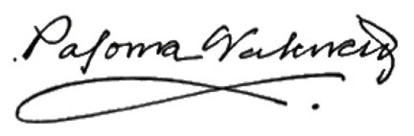
PALOMA VALENCIA LASERNA
Senadora de la República
ENRIQUE CABRALES BAQUERO  Senador de la República | PAOLA HOLGUÍN MORENO  Senadora de la República
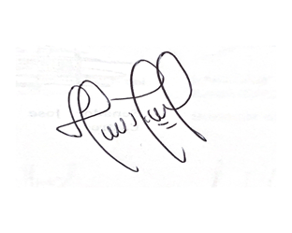  HUGO DANILO LOZANO PIMIENTO  Representante a la Cámara | 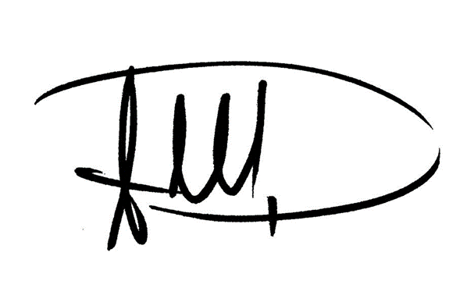  José Jaime Uscátegui Pastrana  Representante a la Cámara por la circunscripción de Bogotá D.C.  Centro Democrático
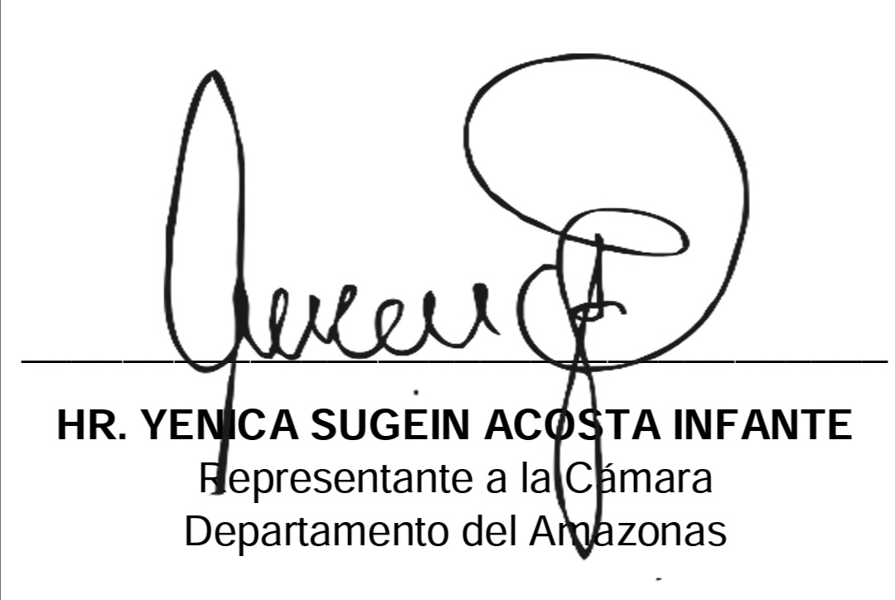 | 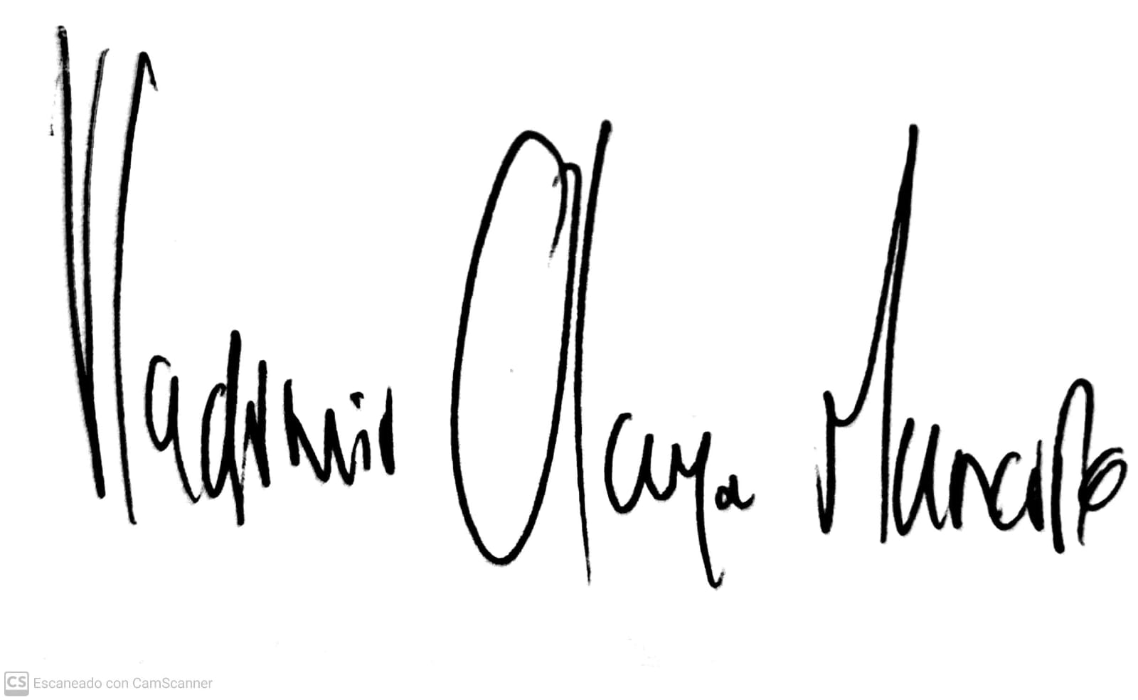  HR. EDINSON VLADIMIR OLAYA MANCIPE  Representante a la Cámara  Departamento de Casanare  Partido Centro Democrático

PROYECTO DE ACTO LEGISLATIVO No. DE 2023

“POR MEDIO DEL CUAL SE ELIMINAN LAS CONTRALORÍAS TERRITORIALES”

El Congreso de Colombia

DECRETA:

Artículo 1. Modifíquese el artículo 272 de la Constitución Política, el cual quedará así:

Artículo 272. La vigilancia de la gestión fiscal de los departamentos, distritos y municipios será ejercida por la Contraloría General de la República.

Parágrafo transitorio. Las Contralorías departamentales, distritales y municipales, hoy existentes, quedarán suprimidas cuando el Contralor General de la República determine que está en condiciones de asumir totalmente sus funciones, sin que pueda exceder un plazo de dos (2) años.

Artículo 2. Elimínese el numeral décimo cuarto del artículo 268 de la Constitución Política.

Artículo 3. Elimínese el inciso cuarto del artículo 274 de la Constitución Política.

Artículo 4. Modifíquese el artículo 291 de la Constitución Política el cual quedará así:

ARTÍCULO 291. Los miembros de las corporaciones públicas de las entidades territoriales no podrán aceptar cargo alguno en la administración pública, y si lo hicieren perderán su investidura.

Los personeros sólo asistirán a las juntas directivas y consejos de administración que operen en las respectivas entidades territoriales, cuando sean expresamente invitados con fines específicos.

Artículo 5. Modifíquese el numeral 11 del artículo 300 de la Constitución Política el cual quedará así:

ARTÍCULO 300. Corresponde a las Asambleas Departamentales, por medio de ordenanzas:

- Solicitar informes sobre el ejercicio de sus funciones al Secretario de Gabinete, Jefes de Departamentos Administrativos y Directores de Institutos Descentralizados del orden Departamental.

Artículo 5. Modifíquese el artículo 300 de la Constitución Política el cual quedará así:

ARTÍCULO 308. La ley podrá limitar las apropiaciones departamentales destinadas a honorarios de los diputados y a gastos de funcionamiento de las asambleas.

Artículo 6. El presente Acto Legislativo rige a partir de la fecha de su promulgación.

HERNÁN DARÍO CADAVID MÁRQUEZ
Representante a la Cámara
Departamento de Antioquia

PALOMA VALENCIA LASERNA
Senadora de la República
ENRIQUE CABRALES BAQUERO  Senador de la República | PAOLA HOLGUÍN MORENO  Senadora de la República
HUGO DANILO LOZANO PIMIENTO  Representante a la Cámara | José Jaime Uscátegui Pastrana  Representante a la Cámara por la circunscripción de Bogotá D.C.  Centro Democrático
HR. EDINSON VLADIMIR OLAYA MANCIPE
Representante a la Cámara
Departamento de Casanare
Partido Centro Democrático

PROYECTO DE ACTO LEGISLATIVO No. DE 2023

“POR MEDIO DEL CUAL SE ELIMINAN LAS CONTRALORÍAS TERRITORIALES”

EXPOSICIÓN DE MOTIVOS

La Corte Constitucional en sentencia C-167 de 1995 expuso que “Agrega la Constitución, en su lógica distributiva de las funciones públicas que, además de los órganos que integran a aquellas Ramas del poder público, existen otros, autónomos e independientes, para el cumplimiento de las demás funciones del Estado, (art. 113 C.N.), denominados "órganos de control", entre los que se encuentran, además del Ministerio Público, la Contraloría General de la República (artículo 117), a cuyo cargo está la vigilancia de la gestión fiscal y el control de resultados de la administración. Esta lógica de separación, independencia y autonomía otorgada a la Contraloría General de la Nación, anuncia por sí misma, la concepción que se consagra en la nueva Constitución del control fiscal”.

Precisa además que “La función pública del control fiscal, fue atribuida a la Contraloría General de la República (art. 267), y, en los departamentos, distritos y municipios se adelantará por sus contralorías, y en caso de que la ley no determine autonomía del orden municipal en el control fiscal, la vigilancia de los municipios incumbe a las contralorías departamentales (art. 272 C.N.).”.

Dicho control Fiscal se ha dividido en lo nacional y en lo regional, ostentando dicha facultad en lo regional las Contralorías territoriales.

Sin embargo, la elección de los Contralores regionales ha sido también otorgada a entidades locales, lo que facilita su captura por parte del clientelismo local, generándose un fenómeno de captura del regulador, entendido como “el proceso con el cual intereses privados afectan la intervención del Estado en cualquier de sus formas”, convirtiendo los reguladores locales en “una herramienta para favorecer la extracción de rentas, pues los grupos de interés utilizan a su favor el aparato regulatorio”.

De allí, se considera pertinente entregar el Control Fiscal general al Contralor General de la República y, su control, a su vez, mantenerlo en la auditoria General de la República.

Con ello, se pretende evitar tres fenómenos: uno, el ya descrito de captura del regulador; dos, que el control fiscal regional sea usado como instrumento de presión al opositor político y, tres, que el control fiscal dependa de la sofisticación que en dicho tema tenga cada contraloría regional, como quiera existe diferencias de presupuesto, tecnológicas, capacidad instalada entre otras, entre los diferentes entes territoriales, lo que genera disparidades técnicas entre los diferentes entes territoriales para enfrentar la corrupción

Sin embargo, la finalidad de encontrar independencia en el organismo de control solo será realidad hasta tanto se promueva una verdadera meritocracia en las altas esferas estatales, por lo que el presente proyecto constituye un avance, pero no una tarea terminada hacia un control fiscal que en realidad fomente la transparencia en la administración de los recursos estatales.

Como lo presentan Corredor, F y Cortes Barros, V. (2018), en la investigación “¿Por qué la presencia de las contralorías no disminuye la corrupción en Colombia? Análisis desde la perspectiva de un modelo de agencia” “dieciocho de treinta y dos contralorías tienen un riesgo alto u muy alyo de presentar corrupción y tan solo dos tienen un riesgo moderado. Por su parte, dieciséis gobernaciones tienen un riesgo alto o muy alto. Doce tienen un riesgo medio y solo cuatro presentan uno moderado. Estos datos ponen en evidencia un elementro central: tiene mayor riesgo de corrupción el supervisor que el supervisado. Las contralorías presentan un mayor riesgo frente a la corrupción que las mismas gobernaciones. Puntualmente, a excepción de cinco departamentos (San Andrés, Providencia y Santa Catalina, Putumayo, Guajira, Huila y Guaviare), en el resto del país el riesgo de corrupción es mayor o igual para las contralorías que para las gobernaciones”.

Indica el mismo texto que “De acuerdo con Iván Darío Gómez Lee auditor general de la República en el periodo 2009-2011, en este último año por cada mil pesos en procesos de responsabilidad fiscal se recuperaban ocho pesos, es decir, una tasa del 0.8%. En 2016, Felipe Córdoba, auditor general de la República, afirma que en enero la tasa de recuperación era del 0.07%, pero para agosto del mismo año, de cada mil pesos se recuperación cuarenta, es decir, una tasa del 4%”.

Por esas razones, consideramos pertinente la eliminación de las contralorías territoriales en Colombia.

SITUACIONES QUE PODRÍAN GENERAR CONFLICTO DE INTERÉS

Teniendo en cuenta lo establecido en el artículo 3° de la Ley 2003 de 2019, por la cual se modifica parcialmente la Ley 5ª de 1992 y se dictan otras disposiciones, que modifica el artículo 291 de la Ley 5ª de 1992, que establece la obligación al autor del proyecto presentar la descripción de las posibles circunstancias o eventos que podrán generar un conflicto de interés para la discusión y votación del proyecto, siendo estos, criterios guías para que los congresistas tomen una decisión en torno a si se encuentran en una causal de impedimento se hacen las siguientes consideraciones:

Se estima que el presente proyecto de Acto Legislativo no genera conflictos de interés al suscrito firmante, puesto que no crearía beneficios particulares, actuales y directos a los congresistas, a su cónyuge, compañero o compañera permanente, o parientes dentro del segundo grado de consanguinidad, segundo de afinidad o primero civil, conforme a lo dispuesto en la ley,

Dado que el objeto de la iniciativa pretende eliminar cargos públicos, podría generarse conflicto de intereses en caso de que algún cónyuge, compañero o compañera permanente, o parientes dentro del segundo grado de consanguinidad, segundo de afinidad o primero civil, de algún congresista tenga contratación alguna con contralorías territoriales.

La descripción de los posibles conflictos de interés que se puedan presentar sobre el trámite del presente proyecto de Acto Legislativo no exime del deber del Congresista de identificar causales adicionales que pueda encontrar durante el trámite del proyecto.

PROPOSICIÓN

Por las razones anteriormente expuestas, ponemos en consideración del Honorable Congreso de la República el presente Proyecto de Acto Legislativo, que responde a la necesidad de eliminar las contralorías territoriales.

HERNÁN DARÍO CADAVID MÁRQUEZ
Representante a la Cámara
Departamento de Antioquia

PALOMA VALENCIA LASERNA
Senadora de la República
ENRIQUE CABRALES BAQUERO  Senador de la República | PAOLA HOLGUÍN MORENO  Senadora de la República
HUGO DANILO LOZANO PIMIENTO  Representante a la Cámara | José Jaime Uscátegui Pastrana  Representante a la Cámara por la circunscripción de Bogotá D.C.  Centro Democrático
HR. EDINSON VLADIMIR OLAYA MANCIPE
Representante a la Cámara
Departamento de Casanare

Corredor, F y Cortes Barros, V. (2018). ¿Por qué la presencia de las contralorías no disminuye la corrupción en Colombia? Análisis desde la perspectiva de un modelo de agencia. Universidad Externado de Colombia.
Ver Corredor, F y Cortes Barros, V. (2018). ¿Por qué la presencia de las contralorías no disminuye la corrupción en Colombia? Análisis desde la perspectiva de un modelo de agencia. Universidad Externado de Colombia, p.284.
Corredor, F y Cortes Barros, V. (2018). ¿Por qué la presencia de las contralorías no disminuye la corrupción en Colombia? Análisis desde la perspectiva de un modelo de agencia. Universidad Externado de Colombia, p.289.
Corredor, F y Cortes Barros, V. (2018). ¿Por qué la presencia de las contralorías no disminuye la corrupción en Colombia? Análisis desde la perspectiva de un modelo de agencia. Universidad Externado de Colombia, p.297.

